HORMONI URAVNAVAJO DELOVANJE TELESA

- SMISELNO DOPOLNI TABELO.
Pomagaj si s spletom in učbenikom na str. 79, 80.

ŽLEZA | HORMON | VPLIV HORMONA
 | rasni hormon | rast dolgih kosti
 | hormon, ki uravnava nastajanje mleka v mlečnih žlezah
 | hormon za uravnavanje količine kalcija in fosforja v krvi
PRIŽELJC

ŠČITNICA

 | testosteron
TREBUŠNA SLINAVKA

 | glukagon
NADLEDVIČNA ŽLEZA

 | kortizol
 | progesteron
 | estrogen
- Poimenuj žleze označene na skici.

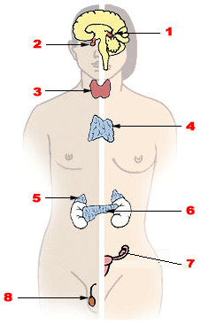

- Poišči 5 endokrinih žlez.

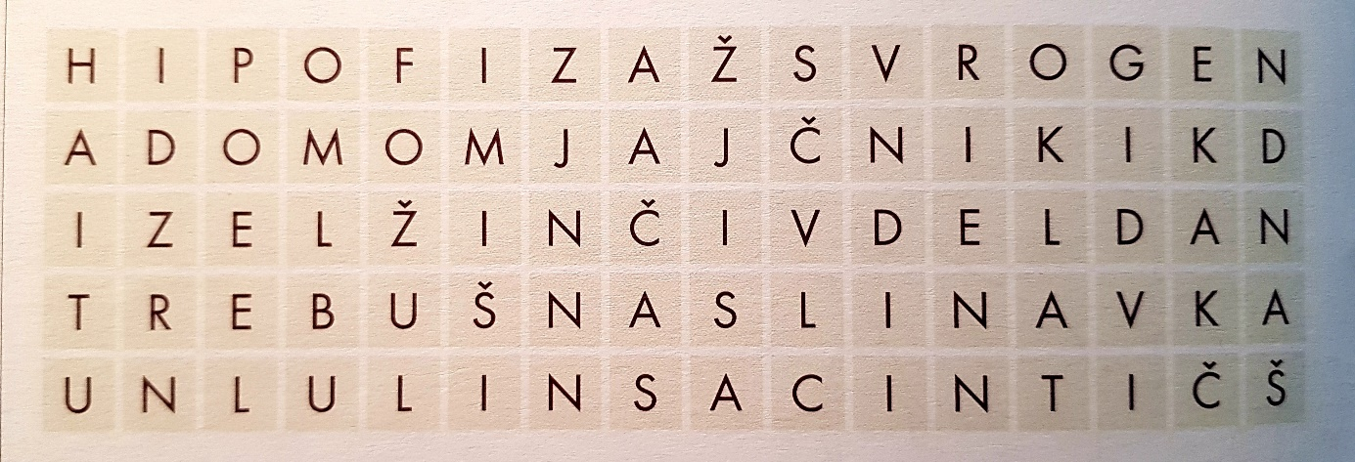

- Na spodnji spletni povezavi preberi o hormonskem sistemu: https://eucbeniki.sio.si/nar7/2014/index1.html

